**DOCUMENTO DE DISEÑO PROYECTO 2**

# Parte de Lógica:

# Roles

Los roles finales quedaron de la siguiente manera:

* **Actividad**: este rol guarda la información de un registro de actividad con sus características: título, descripción, *tipo*, fecha en la que se realizó, hora de inicio, una hora de finalización y *participante* que la realizó.
* **Participante**: en este rol se guarda la información de un participante con las características : nombre y email.
* **Tipo de Actividad**: este rol almacena la clasificación de los tipos de actividad especificados durante la creación del *proyecto*.
* **Proyecto**: Almacena toda la información agrupada de un proyecto: *participantes*, *tipo de actividades, actividades*. Además de sus propias características: nombre, descripción, fecha de inicio y fecha de finalización. Es importante destacar que dentro de estas características se debe asociar un participante propietario del proyecto.
* **Cronómetro**: este rol es el encargado de crear los reportes de tiempo de una *actividad* en específico.

### **FramePrincipal:** En este frame se mantendrá la esencia de la aplicación. Todas las funcionalidades y servicios estarán aquí. Tales como, ver reporte de actividades y mostrar la matriz (como la mostrada en Github); crear, modificar y mostrar actividades; añadir participantes, etc.

* **FrameCuenta:** Primer frame que se mostrará en la aplicación, encargado de pedir al usuario el nombre y el e-mail para poder entrar a la aplicación.
* **Panel Participantes:** En este frame se maneja la información de los participantes del proyecto y sus funcionalidades asociadas. Así pues, se mostrará una lista de los participantes que contiene el proyecto, así como tener la opción/botón para poder añadir participantes.
* **Panel Descripción:** Muestra la información general de un proyecto.
* **Panel TipoActividad:** Almacena la información de los tipos de actividad de un proyecto. Así pues, muestra las actividades que se han realizado en cada tipo de actividad.
* **Panel Actividad:** Almacena la información de las actividades del proyecto y sus funcionalidades asociadas. Así pues, muestra las actividades que contiene el proyecto, como también la opción/botón de añadir y modificar actividades.
* **Panel Botones:** Encargado de contener los botones que direccionan a los diferentes paneles del proyecto mencionados anteriormente.
* **Panel Reporte Detallado:** Se encarga de mostrar el tiempo total, promedio y por día en cada tipo de actividad según los participantes del proyecto.

Responsabilidades

1. Realizar una colaboración de participantes en una actividad.

* Notamos que debe ser posible registrar una actividad realizada por alguien más dentro del proyecto. Por esto, creemos necesario crear esta colaboración entre participantes.

1. Crear actividad

* Es diferente crear una actividad que registrarla, anteriormente solo teníamos el registro de dicha actividad. Sin embargo, no se puede realizar un registro sin tener una actividad creada previamente.

1. Cronometrar actividad

* Es algo que el sistema hace automáticamente. Por lo tanto, es necesario cambiar el cómo planeamos esta responsabilidad, pues el participante del proyecto debe tener la posibilidad de pausar y continuar una actividad en dicho cronometraje.

1. Pausar cronómetro de actividad

* Como se dijo anteriormente, el participante que está interactuando con una actividad es el encargado de pausar el cronómetro.

1. Reanudar cronómetro de actividad

* Como se dijo anteriormente, el participante que está interactuando con una actividad es el encargado de pausar el cronómetro.

1. Crear reporte
   * Nos dimos cuenta que para poder mostrar un reporte es necesario que antes de eso, se cree un reporte.
2. Agregar participantes a un proyecto
   * Para tener registrado cuales son los participantes de un proyecto es necesario agregarlos dentro de un proyecto.
3. Crear proyecto:
   * La mayor responsabilidad. Al crear un proyecto se le asocia un grupo de actividades, un grupo de participantes, un grupo de los tipos de actividades que se desempeñarán, y sus características propias
4. Mostrar matriz reporte de actividades:
   * Debe haber una visualización de alto nivel que muestre cuándo ha habido actividades realizadas en un proyecto.
5. Mostrar actividades de un proyecto.
6. Mostrar tipos de actividades de un proyecto.
7. Mostrar información general de un proyecto.
8. Mostrar ventana principal de la aplicación.
9. Mostrar lista de participantes de un proyecto.

#### Actividades de toma de decisiones, control y coordinación.

| **Toma de decisiones** | **Control** | **Coordinación** |
| --- | --- | --- |
| Modificar fecha y hora de actividad. | Agregar participantes. | Crear reporte. |
| Modificar registro. | Crear registro. | Crear proyecto. |
| Cronometrar actividad. | Crear actividad. | Mostrar reporte. |

#### Roles basados en estereotipos:

| Roles | Information holder | Structurer | Service provider | Coordinator | Controller | Interfacer |
| --- | --- | --- | --- | --- | --- | --- |
| Actividad |  | X |  |  |  |  |
| Participante |  |  |  |  | X |  |
| TipoActividad | X |  |  |  |  |  |
| Proyecto |  | X |  | X |  |  |
| Cronómetro |  |  | X |  |  |  |

Responsabilidades totales:

1. Crear proyecto
2. Agregar participantes
3. Crear actividad
4. Crear registro de actividad
5. Modificar registro de actividad
6. Crear reporte
7. Mostrar reporte de actividades
8. Realizar una colaboración de participantes en una actividad
9. Cronometrar actividad .
10. Pausar cronómetro de actividad
11. Reanudar cronómetro de actividad
12. Mostrar matriz reporte de actividades.
13. Mostrar actividades de un proyecto
14. Mostrar tipos de actividades de un proyecto.
15. Mostrar información general de un proyecto.
16. Mostrar ventana principal de la aplicación.
17. Mostrar lista de participantes de un proyecto.

#### Si pasa… entonces

##### Crear proyecto

* Si creo un proyecto debe haber al menos un participante con su nombre y correo (participante inicial).
* Si creo un proyecto debe tener un nombre, descripción, una fecha de inicio y una fecha estimada de finalización si ya se conoce.

##### Agregar participantes

* Si agrego un participante cada uno tendrá nombre y correo (participante nuevo).
* Si agrego un participante ya debe haber sido creado un proyecto con sus atributos.

##### Crear actividad

* Si un participante crea una actividad debe tener un título, una descripción, un tipo, una fecha en la que se realizó, una hora de inicio, una hora de finalización y un participante que la realizó.

##### Crear registro de actividad

* Si crea un registro de actividad debe tener por defecto la fecha y hora en la que se inició.

##### Modificar registro de actividad

* Si modifico el registro debe haber un registro de actividad a la cual pueda modificar sus atributos.

##### Crear reporte

* Si creo un reporte debe haber al menos una actividad y debe de contener los atributos tiempo total invertido, tiempo promedio por tipo de actividad, tiempo por cada día, etc.

##### Mostrar reporte de actividades

* Si se va a ver el reporte debe de existir un reporte para poder mostrar.

##### Realizar una colaboración de participantes en una actividad

* Si se hará una colaboración entre participantes, cada participante debe ser capaz de modificar el registro de una actividad.

##### Cronometrar actividad

* Si se empieza una actividad, automáticamente el sistema cronometra el tiempo transcurrido.

##### Pausar cronómetro de actividad

* Si voy a pausar una actividad, manualmente se debe detener el cronómetro.

##### Reanudar cronómetro de actividad

* Si voy a reanudar una actividad, el cronómetro debe estar pausado y manualmente se debe reanudar el cronómetro.

#### 

#### 

#### 

Colaboraciones

Responsabilidades totales:

1. Crear proyecto
2. Agregar participantes
3. Crear actividad
4. Crear registro de actividad
5. Modificar registro de actividad
6. Crear reporte
7. Mostrar reporte de actividades
8. Realizar una colaboración de participantes en una actividad
9. Cronometrar actividad .
10. Pausar cronómetro de actividad
11. Reanudar cronómetro de actividad

| Responsabilidades | Proyecto | Participante | Actividad | Cronómetro | Tipo Actividad | Aplicación |
| --- | --- | --- | --- | --- | --- | --- |
| 1 | X | X |  |  |  |  |
| 2 | X | X |  |  |  |  |
| 3 |  | X | X |  | X |  |
| 4 |  | X | X |  |  | X |
| 5 |  | X |  |  |  |  |
| 6 |  |  | x |  |  | X |
| 7 | X |  | X |  |  | X |
| 8 |  | X | X |  | X |  |
| 9 |  |  | X |  |  | x |
| 10 |  |  |  | x |  |  |
| 11 |  |  |  | x |  |  |

* Proyecto y participante colaboran porque el participante es quien tiene la función de crear un proyecto
* Proyecto y participante se agrupan con agregar participantes dado a que para agregar participantes debe existir ya un proyecto previamente y un participante para agregar.
* Participante,actividad y tipo de actividad se agrupan cuando se crea una actividad ya que el participante es quien crea la actividad y al crearla debe establecer qué tipo de actividad es.
* Actividad y participante se agrupan con registrar actividad ya que existe una relación directa porque no puede registrar una actividad si no existe una actividad y además es una función del participante.
* Actividad y participante se agrupan con modificar registro ya que existe una relación directa porque no se puede modificar un registro si no existe un registro y porque es una función del participante.
* Actividad y aplicaciones se agrupan para crear un reporte ya que debe existir una actividad para crear un reporte y además quien lo hace es la aplicación
* Proyecto, actividad y aplicación se agrupan con mostrar reporte de actividades porque hay una relación de dependencia dado a que debe de existir un proyecto para tener una actividad y para mostrar un reporte además la aplicación es la encargada de desempeñar dicha función.
* Participante,actividad y tipo de actividad se agrupan con realizar una colaboración de participantes en una actividad porque existe una relación de dependencia ya que para poder realizar la función anteriormente nombrada debe existir previamente un participante para agregar ,una actividad y al agregar un participante se debe tener claro qué tipo de actividad desea agregarlo .
* Actividad y aplicación se agrupan con cronometrar la actividad porque existe una relación directa ya que debe existir una actividad para poderla cronometrar y la aplicación es la encargada de hacer la función anteriormente nombrada.

# Parte de UI

# Roles

1. PActividades: Se encarga de mostrar el panel que contiene lo necesario para crear una actividad y editarla.
2. PanelCrearParticipante: Se encarga de mostrar el panel en el que se puede agregar participantes.
3. PanelDescripcion: Se encarga de mostrar el panel que contiene la descripción del proyecto.
4. PanelIZquierdo: Se encarga de mostrar el panel que contiene los botones para acceder a todas las funcionalidades del sistema.
5. PanelListaParticipantes: Se encarga de mostrar el panel que contiene la lista de todos los participantes del proyecto.
6. PanelSuperior: Se encarga de mostrar el panel que contiene el logo de la aplicación.
7. PCalendarioActividad: Se encarga de mostrar el panel que contiene la matriz de actividades.
8. PCrearProyecto: Se encarga de mostrar el panel en el que se contiene lo necesario para crear un proyecto.
9. PCuenta: Se encarga de mostrar el panel en el que se pide al usuario que inicie sesión.
10. PTipoActividad: Se encarga de mostrar el panel que contiene todos los tipos de actividades.
11. Runner: Se encarga de correr la aplicación ya que contiene el método main.
12. VentanaPrincipal: Contiene el frame que se mostrará al usuario para que pueda manipular, este inicializa todos los paneles.

Responsabilidades

1. Mostrar la ventana interactiva
2. Mostrar el menú de opciones necesarios para acceder a todos los servicios de la aplicación.
3. Mostrar la descripción del proyecto
4. Mostrar los participantes del proyecto
5. Mostrar las actividades del proyecto
6. Mostrar todos los tipos de actividades
7. Mostrar el cronómetro y permitir pausar y reanudar
8. Mostrar el panel para añadir participantes
9. Mostrar el panel para editar una actividad
10. Mostrar el panel para crear una nueva actividad
11. Mostrar el panel para crear un proyecto
12. Mostrar el panel para que un participante se autentique
13. Mostrar el reporte específico de actividades
14. Mostrar el nombre de la app
15. Mostrar la matriz de actividad en el proyecto
16. Correr la aplicación

Colaboraciones

|  | 1 | 2 | 3 | 4 | 5 | 6 | 7 | 8 | 9 | 10 | 11 | 12 | 13 | 14 | 15 | 16 |
| --- | --- | --- | --- | --- | --- | --- | --- | --- | --- | --- | --- | --- | --- | --- | --- | --- |
| 1 |  |  |  |  | x |  |  |  |  |  |  |  |  |  |  |  |
| 2 |  |  |  |  |  |  |  | x |  |  |  |  |  |  |  |  |
| 3 |  |  | x |  |  |  |  |  |  |  |  |  |  |  |  |  |
| 4 |  | x |  |  |  |  |  |  |  |  |  |  |  |  |  |  |
| 5 |  |  |  | x |  |  |  |  |  |  |  |  |  |  |  |  |
| 6 |  |  |  |  |  |  |  |  |  |  |  |  |  | x |  |  |
| 7 |  |  |  |  |  |  |  |  |  |  |  |  |  |  | x |  |
| 8 |  |  |  |  |  |  |  |  |  |  | x |  |  |  |  |  |
| 9 |  |  |  |  |  |  |  |  |  |  |  | x |  |  |  |  |
| 10 |  |  |  |  |  | x |  |  |  |  |  |  |  |  |  |  |
| 11 |  |  |  |  |  |  |  |  |  |  |  |  |  |  |  | x |
| 12 | x | x | x | x | x | x | x | x | x | x | x | x | x | x | x |  |

Las únicas colaboraciones que existen es mediante VentanaPrincipal con cada uno de los paneles de la aplicación. Esto es porque en VentanaPrincipal se actualiza el los paneles que serán visibles e invisibles según lo requerido por el usuario.

# Diagrama de clases

Diagrama de clases UI (Interfaz):

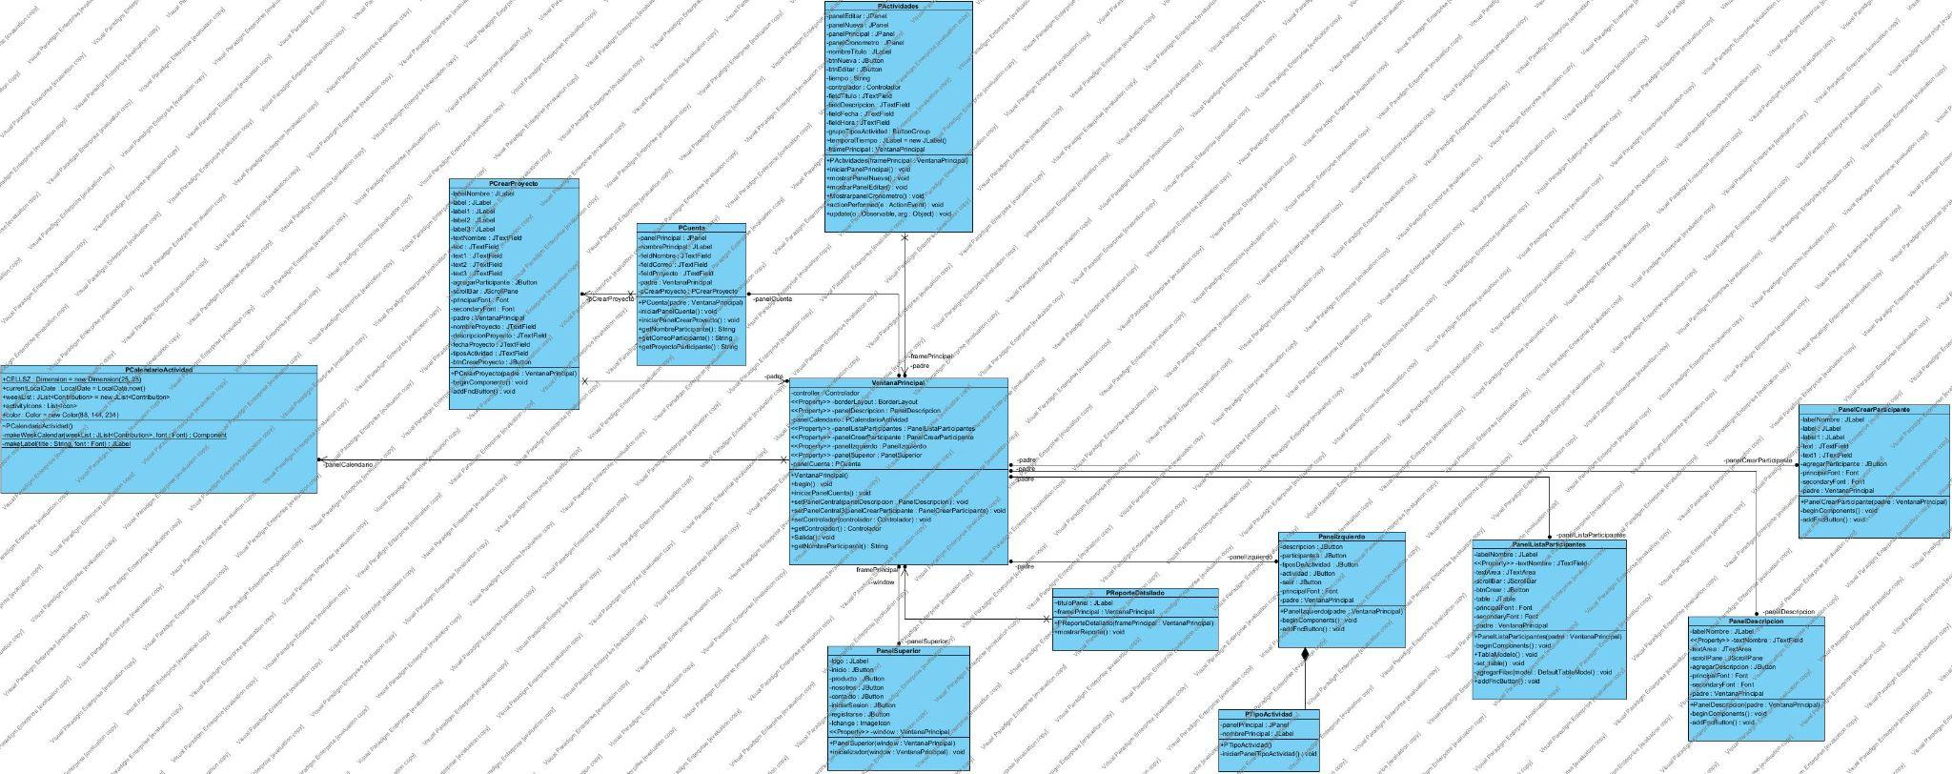

Diagrama de Clases de todo el sistema

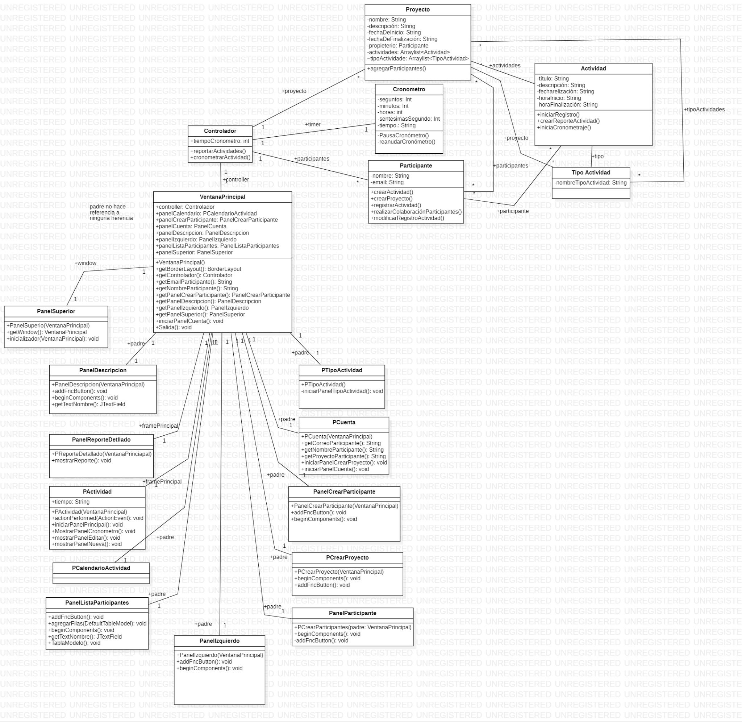

Diagrama de clases de alto nivel de todo el sistema

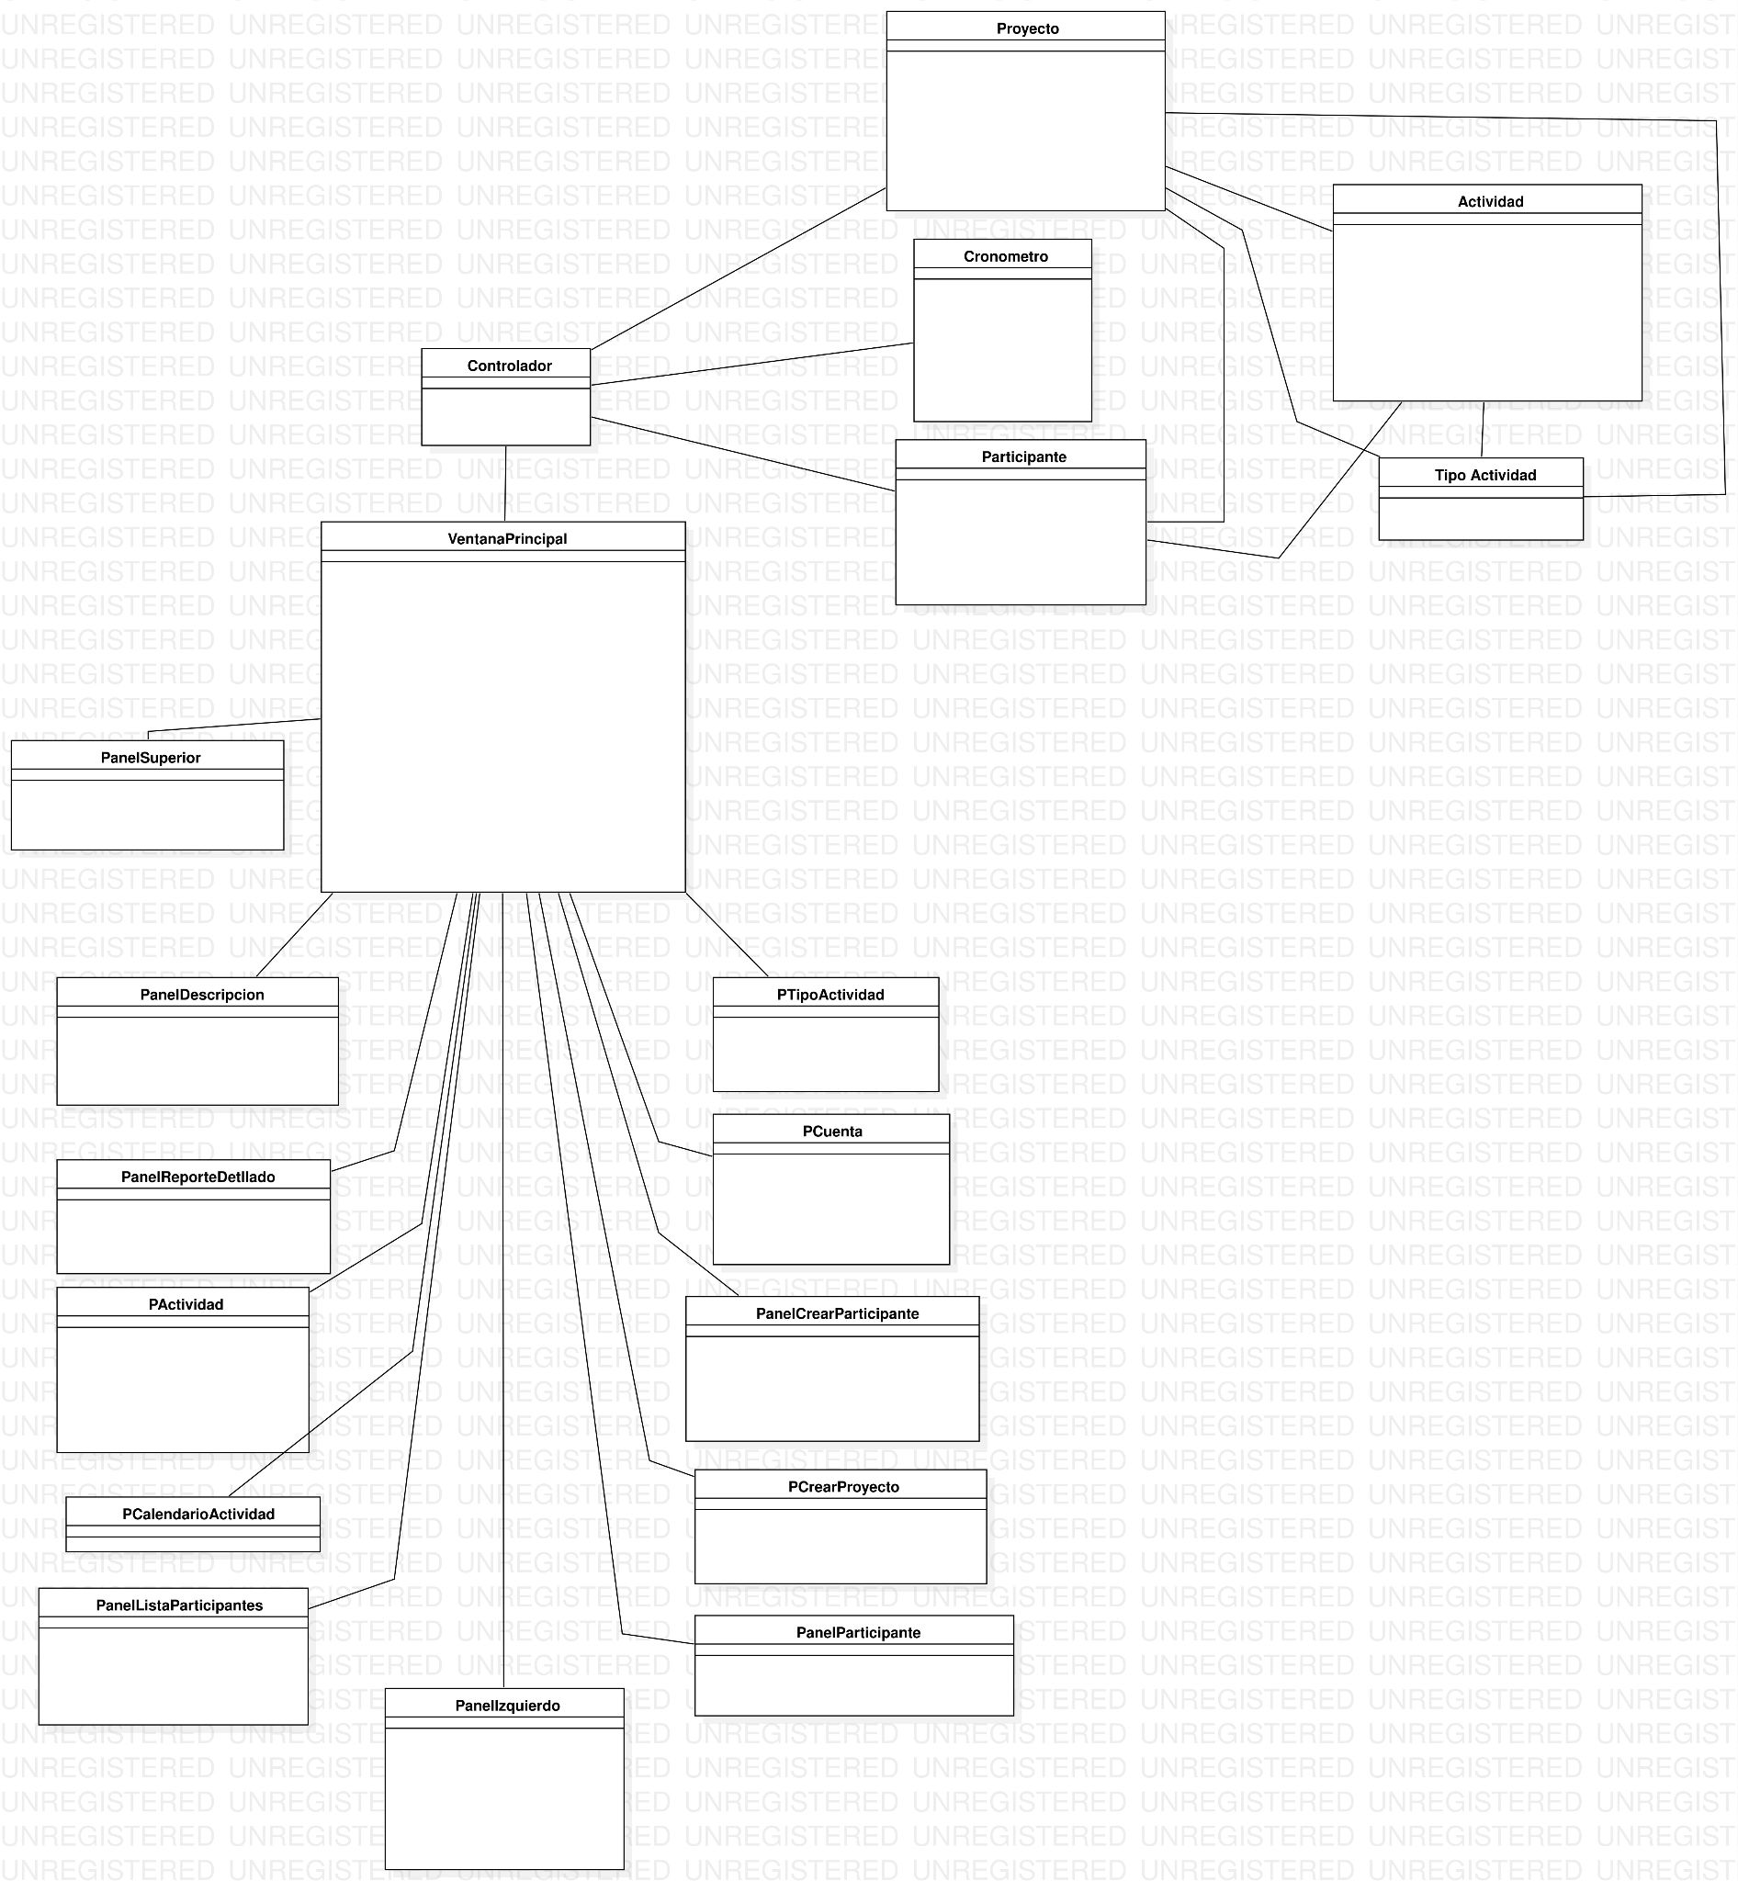

Nota: los diagramas de clases se ven un poco borrosos, por medio de este [link](https://drive.google.com/drive/u/0/folders/1_LF68BtfplPWNu-ta7XsQKvBJpR9Qezm) se pueden observar con más detalle en pdf.